Bac S 2014 Nouvelle Calédonie EXERCICE III – LE CHANT DES DUNES (5 points) Spécialité http://labolycee.org
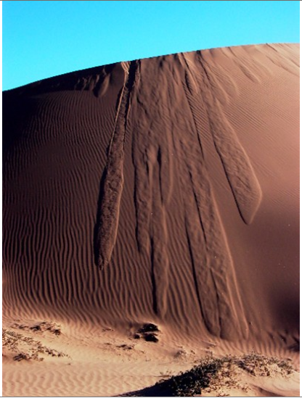
Dans leurs récits de voyage, Marco Polo et Charles Darwin décrivent le même chant surnaturel s’élevant du désert : un son grave et long, harmonieux, si puissant que son niveau d’intensité sonore peut atteindre plus de 100 décibels. En effet, certaines dunes de sable possèdent la propriété d’émettre un son dont l’origine est restée mystérieuse jusqu’à ce que des chercheurs s’intéressent au phénomène au débit des années 2000. Il est reconnu aujourd’hui que le son n’est pas dû au vent qui souffle dans la dune mais au mouvement relatif des grains de sable s’écoulant lors d’avalanches.
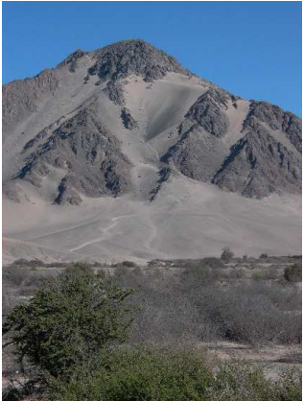

Avalanches
Le nom espagnol de cette colline, « Cerro Bramador »(Copiapó, Chili), lui vient du son étrange émis par la dune de sable qui en recouvre les flancs.
(cerro = colline, bramar = bramer, « la colline qui brame »)

L’objectif de l’exercice est de tester la compatibilité d’un modèle décrivant le phénomène à l’origine du son émis par une dune avec les mesures effectuées en différents points du globe.

Questions préalables
- Comment vérifier dans le désert que le son émis par une dune « chantante » est dû à une avalanche de sable, et non au vent ?

- En raisonnant par analogie avec le principe de fonctionnement d’un haut-parleur, expliquer comment l’écoulement des grains de sable d’une dune est susceptible de générer un son.

Problème
En estimant la distance parcourue par un grain de sable passant d’un creux à un autre (un schéma est attendu), montrer que la fréquence f de l’onde sonore émise a pour expression :
où g est l’accélération de la pesanteur (g = 10 m.s⁻²) et d la taille d’un grain de sable.

La relation mathématique issue de la modélisation précédente est-elle compatible avec les mesures effectuées sur site (documents 3 et 4) ? Argumenter en mettant en œuvre la méthode de votre choix (graphique, numérique…) et exercer un regard critique sur les résultats.
DOCUMENTS DE L’EXERCICE III

Document 1. Modélisation de la dune
Une dune est constituée de grains de sable de formes variées mais relativement proches. On modélise alors les grains de sable par des sphères identiques de diamètre d. Ainsi la dune est formée par l’empilement compact de couches de grains comme illustré par la figue 1 :
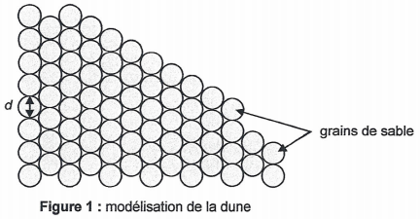

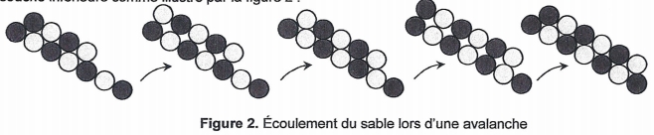
Lors d’une avalanche, la couche de grains constituant la surface de la dune s’écoule sur la couche de grains inférieure. Le modèle prédit que les grains de sable s’écoulent avec une vitesse constante v ne dépendant que de la taille d des grains de sable : v = 0,4 où g est l’accélération de la pesanteur. La couche supérieure de sable se décale de façon périodique pour venir occuper les creux suivants de la couche inférieure comme illustré par la figure 2 :

Ainsi la surface du sable se soulève puis retombe de façon périodique et produit un son de fréquence f
Document 2. Principe de fonctionnement d’un haut-parleur
Pour émettre un son avec un haut-parleur, une membrane est mise en mouvement. C’est ce mouvement de va-et-vient dans l’air qui produit un son.


Membrane

Mouvement de va-et-vient de la membrane d’un haut-parleur lorsque ce dernier produit un son.
Schéma extrait du site : http://www.edumedia-sciences.com

Document 3. Fréquence du son émis par différentes dunes chantantes

Nom et localisation de la dune | Fréquence mesurée (en Hz)
Dune Oméga 1 (Tarfaya, Maroc) | 100
Al-Wagan (Oman) | 80
Cerro Bramador (Copiapo, Chili) | 70
Sand Mountain (Nevada, USA) | 85
Dune d’Eurêka (Californie, USA) | 90

D’après « Le chant des dunes, Mouvement collectif dans un écoulement granulaire »,
Thèse de Simon Dagois-Bohy, Université Paris 7

Document 4. Caractéristiques de quelques sables prélevés sur différentes dunes chantantes

Les photographies ci-dessous montrent les différents types de grains de sable (sans soucis d’échelle).

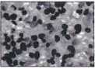
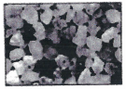
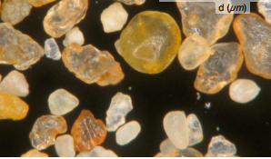
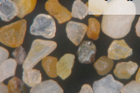
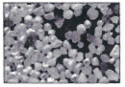

50 100 150 200
Fréquence (Hz)
50 100 150 200
Fréquence (Hz)
50 100 150 200
Fréquence (Hz)
50 100 150 200
Fréquence (Hz)
50 100 150 200
Fréquence (Hz)

0 50 100 150 200 250
Taille (µm)
0 100 200 300 400 500
Taille (µm)
0 100 200 300
Taille (µm)
0 100 200 300
Taille (µm)

0 100 200 300 400 500
Taille (µm)

d ≈ 160 ± 30 µm d ≈ 200 ± 70 µm d ≈ 300 ± 20 µm d ≈ 243 ± 40 µm d ≈ 165 ± 50 µm

sable d’Oméga 1 sable d’Al-Wagan sable du Cerro sable de Sand sable d’Eurêka
Bramador Mountain

D’après « Le chant des dunes, Mouvement collectif dans un écoulement granulaire »,
Thèse de Simon Dagois-Bohy, Université Paris 7

